**易学E-Learning**

**时间管理子计划**



项目名称： 易学 e-learning师生辅助APP

项目组别： G17组

小组成员： 田淼,黄永智,韩易贤,潘阅,时蒙恩,郑骥

指导教师： 杨枨老师，苏奎老师

|  |  |  |
| --- | --- | --- |
| 文件状态：  [√] 草稿  [ ] 正式发布  [ ] 正在修改 | 文件标识： | SRA2023-G17-愿景与范围文档 |
| 当前版本： | 0.3.0 |
| 作 者： | G17组田淼,黄永智,韩易贤,潘阅,时蒙恩,郑骥 |
| 完成日期： | 2023.04.13 |

**版本记录**

|  |  |  |  |  |
| --- | --- | --- | --- | --- |
| 编号 | 修订日期 | 版本/状态 | 修订人 | 备注 |
| 01 | 2022.03.04 | 0.1.0 | 韩易贤 潘阅 | 愿景与范围模板确定与初稿完成 |
| 02 | 2022.04.07 | 0.2.0 | 韩易贤 时蒙恩 | 讨论完成初稿 |
| 03 | 2022.04.13 | 0.3.0 | 潘阅 时蒙恩 | 修改整体排版，完善特性树和部分细节内容。 |

目录

1. 业务需求 0

1.1 背景 0

1.2 业务机遇 0

1.3 业务目标 0

1.4 成功指标 1

1.5 愿景陈述 1

1.6 业务风险 1

1.7业务假设与依赖 1

2. 范围与限制 2

2.1 主要特性 2

2.2 初始与后续发布的范围 2

2.3 限制与排除项 2

3. 业务上下文 3

3.1 干系人资料 3

3.2 项目优先级 3

3.3 部署考虑 3

# 业务需求

## 1.1 背景

经过调查发现，各个种类的课程选择无论是对初来乍到的新生还是入学已久的老生而言都是一件头疼的事情。当前浙大城市学院尚没有一款小程序能够集最基本的课程查看、课程推荐、教师排名等功能于一身，很多师生对这样一款软件具有较强的需求。

## 1.2 业务机遇

项目初期我们了解到大学阶段，各个种类的课程选择无论是对初来乍到的新生还是入学已久的老生而言都是一件头疼的事情。经过调查发现，当前浙大城市学院尚没有一款小程序能够集最基本的课程查看、课程推荐、排名社交等功能于一身，很多师生对这样一款软件具有较强的需求。

城院学生在选课方面虽然有选课网提供预置课表，但在公选课方面的推荐有所欠缺，并且对于老师的选择方面仍然难以取舍。很多同学会在各大社交群中询问公选课的选取推荐，学生对公选课的需求无外乎：期末成绩、老师个性、上课方式以及课程内容。因此荐课小程序会通过对每个老师的评价进行收集，并了解课程内容，根据学生个性与需求，向学生推荐公选课程。

## 1.3 业务目标

1：在初始发布之后的1个月内，使“易学”Learning在浙大城市学院内推广开，具有一百名用户。

2：在初始发布之后的3个月内，使“易学”Learning的用户规模扩大至一千人。

3：在初始发布之后的6个月内，使“易学”Learning的用户规模达到五千人，涉及面包括各个学院。

## 1.4 成功指标

1：“易学”Learning在浙大城市学院内广受好评

2：“易学”Learning成功上架各大软件应用市场。

3：“易学”Learning达到第三阶段的用户规模，并且能够根据流量获得预期收益。

## 1.5 愿景陈述

对于希望在选择课程之前就能了解到课程老师授课情况与课程相关信息的同学来说，“易学”Learning推荐系统是一款基于校园网的智能手机应用，它能够接受学生或老师的信息反馈，以可视化的方式直观展现出课程评价。不同于学生询问学长学姐或者其他上过此课程的同学，学生能从更广的范围去了解该课程，评价面更为广泛，更加具有说服力。在该平台上，不仅学生可以畅所欲言，进行互动，老师们也能快速了解到学生对于课程的评价，更有针对性的对上课内容或方式做出调整。

## 1.6 业务风险

1: 无法与目标用户进行及时充足的需求沟通，在需求获取时产生错误的理解，用户具有其他隐形需求。

2：如果使用系统的学生太少或学生群体单一，会对整个系统的评判客观性产生一定的影响。

3：可能没有足够的业务处理能力在系统使用高峰期保证稳定的数据处理与页面交互。

## 1.7业务假设与依赖

1：系统为学生和老师提供了恰当的用户界面，以供进行交互。

2：系统限制评论频率，减少灌水言论，提高用户体验感。

3：如果教务平台上的课程信息有变动，“易学”Learning课程推荐系统就必须及时修改变动的课程或老师。

# 范围与限制

## 2.1 主要特性

FE-1：评论、查看、收藏、删除、举报评论。

FE-2：注册用户可以通过学校内网、智能手机、平板电脑以及外部互联网访问系统，学生用户选择学院后对上过课的老师进行评分。

FE-3：用户可以对自己个人信息进行修改，根据学生用户填写的基本信息，通过算法进行个性化课程推荐。

FE-4：导入学院课程信息，结合学生对课程描述及评价。

FE-5：收集学生对课程评价打分并按不同指标进行排序。

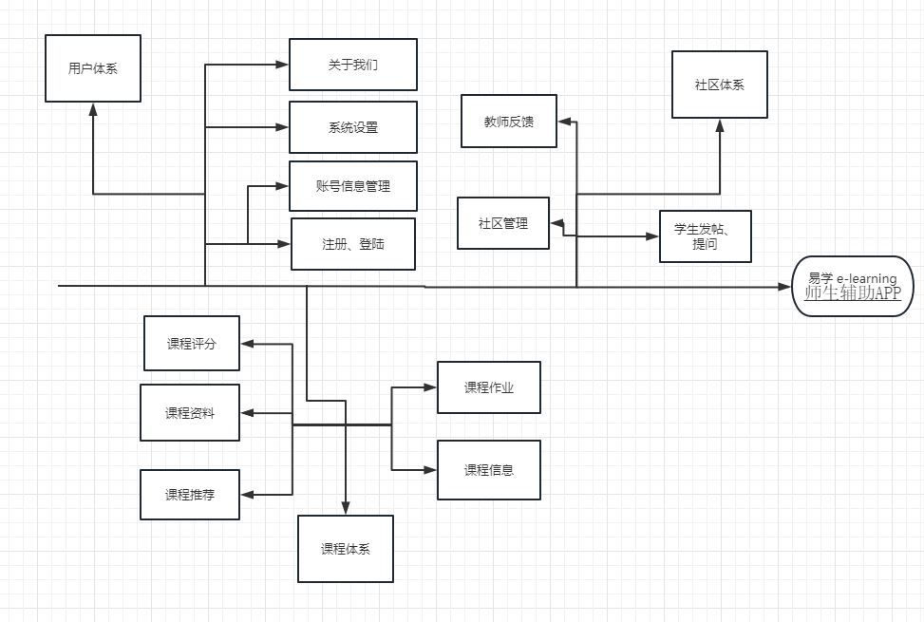

|  |  |  |  |  |
| --- | --- | --- | --- | --- |
| **类别** | **模块名称** | **主要功能** | **功能描述** | **备注** |
| App | 用户体系 | 注册登录 | 引导页 | 小程序加载，界面同时显示欢迎界面。 |
| 注册、登录 | 注册页面、登录页面、忘记密码页面。 |
| 个人信息 | 填写、修改用户基本个人信息 | 昵称、姓名、性别、手机号码、专业、年级、身份（学生、教师、管理员） |
| 系统设置 | 常见系统设置 | 清除缓存、意见反馈、关于我们 |
| 账号管理 | 账号、密码管理 | 修改密码、账号状态（是否冻结、申诉）、注销账户 |
| 课程体系 | 课程详情 | 查看课程具体信息 | 查看目前城院开设的可选课程，查看的内容包括课程名称、任课老师、使用教材、上课时间、课程标签（所属类型、平时作业多/少、期末总评高/低、老师认真负责等等）以及课程评分。 |
| 评分排序 | 课程评分 | 用户只有经过认证才能参与课程评分，评分的具体评价显示在课程详情的最下方，以论坛形式呈现，可以实现点赞、举报等基础功能向上置顶或删除，但是不能够回复。 |
| 课程排序 | 系统根据用户的评分情况对课程归类与排序 |
| 课程推荐 | 推荐 | 系统根据用户的年级、专业等信息，结合用户在界面可以筛选的兴趣选项，通过算法为用户提供最为合适的课程推荐，解决部分用户选课难的问题。 |
| 社区体系 | 基础功能 | 查看 | 用户在登录状态下可以查看自己或者其他用户发布的帖子。 |
| 收藏 | 用户登录状态下可以点击“收藏”收藏帖子，在用户个人界面可以查看所有被自己收藏的帖子。 |
| 举报 | 用户登录状态下可以点击“举报”举报帖子，当帖子累计举报数大于5时，管理员审核并决定是否删除帖子，对发帖用户进行处罚。 |
| 发帖 | 用户在登录状态下可以发布帖子，或者在其他用户发布的帖子后跟帖。 |

## 2.2 初始与后续发布的范围

|  |  |  |  |
| --- | --- | --- | --- |
| 特性 | 发布1 | 发布2 | 发布3 |
| FE-1,课程信息 | 课程基本信息 | 开放课程社区 | 完善各功能 |
| FE-2,课程评分 | 简单实现 | 设置权重 | 完整实现 |
| FE-3,课程排序 | 未实现 | 根据评分、讨论热度 | 完整实现 |
| FE-4,课程推荐 | 未实现 | 根据课程排序推荐 | 根据各学期课程进行智能推荐 |
| FE-5,系统访问 | 运行于IOS及Android的手机和平板电脑的APP，校园网内可访问 | 外部互联网再个人认证后也可访问 | 适用各大操作系统的电脑应用 |

## 2.3 限制与排除项

LI-1：易学小程序初步预期的目标用户仅为浙大城市学院的学生，不涉及其他学校的用户，所以相关老师、课程围绕浙大城市学院为大背景制作，暂时不考虑其他学校的情况。

# 业务上下文

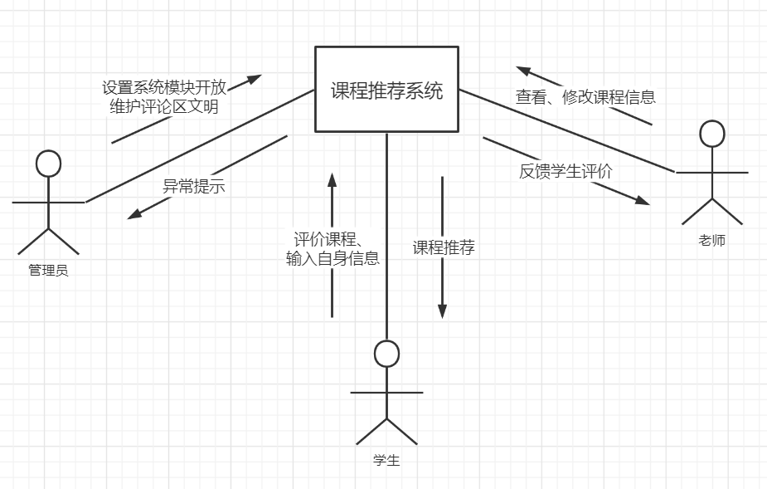

## 3.1 干系人资料

|  |  |  |  |  |
| --- | --- | --- | --- | --- |
| 干系人 | 主要价值 | 态度 | 主要兴趣 | 约束 |
| 项目发起人 | 通过项目的经营活动，获得实际利益。 | 已确认项目 | 按照项目发起时规定的要求执行项目。 | 按照课程里程碑完成各个阶段的事务与内容。 |
| 项目经理 | 对项目全权负责，负责项目按照预期执行。 | 对项目预期乐观，准备后续执行。 | 全权负责项目的整体推进与各阶段内容的审核。 | 依照评审条目对各阶段成果进行核验。 |
| 需求记录者 | 每次需求获取的记录者。 | 对项目预期乐观，准备后续执行。 | 记录每次需求沟通时目标用户的需求与建议，形成文档供小组成员沟通。 | 依照评审条目对各阶段成果进行核验。 |
| 界面原型设计者 | 有一定美术美工能力的界面原型制作者。 | 对项目预期乐观，准备后续执行。 | 不断完善项目原型，使之能够被项目发起人和项目经理满意。 | 根依照评审条目对各阶段成果进行核验。 |

## 3.2 项目优先级

由于项目的课程要求，荐课小程序首要的任务是完成课程推荐的主要功能，在此之上建立用户体系，并根据用户体系实现社区功能。

|  |  |  |  |
| --- | --- | --- | --- |
| 维度 | 约束 | 驱动 | 自由度 |
| 特性 | 所有排入1.0的特性必须完全可操作 |  |  |
| 质量 | 用户验收测试通过率必须超过95%；安全测试必须全部通过 |  |  |
| 排期 |  |  | TBD |
| 成本 |  |  | 在无赞助方评审的情况下，可以接受不超过15%的预算超支。 |
| 人员 |  | 团队包括一名项目经理和四名项目开发人员 |  |

## 3.3 部署考虑

项目的具体运行环境为移动端，以小程序形式呈现运行在用户移动端设备上。用户可以在使用数据流量的任何环境使用该小程序，但用户必须是或曾是浙大城市学院的学生。用户数据存储于云端数据库，响应时间要少于0.5秒。用户自身有保护自身账号密码安全的职责，并且在安全的环境下运行该小程序，数据库数据由项目小组负责安全。